Lilou

CAP Esthétique – Cosmétique – Parfumerie

EP2 : Vente de produits et de prestations de services

Numéro de candidat :
Année 2012/2013

FICHE COMMERCIALE
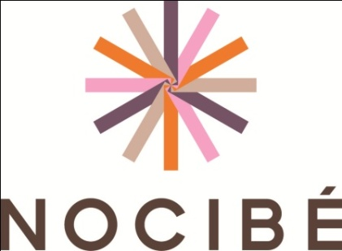

IDENTIFICATION DE LA SOCIETE
Identification du point de vente | Enseigne Nocibé
Secteur d’activité | Distribution de parfums et cosmétiques, instituts de beauté
Siège social | 2 rue TICLENI  59493 Villeneuve-D’ascq
Date de création de la société | 1984
Site internet | www.nocibé.fr
IDENTIFICATION DU POINT DE VENTE
Numéro de siret | 388 872 566 00111
Forme juridique et commerciale | Société anonyme
Date d’ouverture du point de vente | 19 Avril 1999
Adresse du point de vente | 8-10 rue d'en Haut  80440 Glisy
Téléphone | 03 22 38 05 05
Lieu d’implantation | Galerie marchande d’un centre commercial
Horaires d’ouverture | Lu-Je: 09:30-20:00  Ve: 09:30-21:00  Sa: 09:30-20:00
Dimension du point de vente | 208 m² + 9.10m²

Nom du Responsable | Benjamin Leriche
Organigramme de l’entreprise
Effectif du point de vente | 9

ASSORTIMENT
Circuit de distribution | Distribution sélective
Gammes de produits | Soin du visage, soin du corps, maquillage, parfums, produits de bain
Prix | De 0.50€ à 400€ environ
Marques | Dior, Nocibé, Bourgeois, Agnes B, Yves saint laurent, Veld’s, Lancôme, Azzaro, Cacharel, Diesel
Prestation proposée | Maquillage flash, soin viasge, soin corps..
Concurrence | Sephora, Marrionaud…

CLIENTELE
Moyenne d’âge | 35 ans
Panier moyen | 55,05 €
Type de clientèle | Principalement des femmes  Axe soin : Majoritairement des femmes âgées de 30 à 65 ans. Axe parfum : Hommes et femmes de 18 à 80 ans. Axe maquillage : Femmes et pré-ados de 15 à 65 ans

TECHNIQUE DE MARCHANDISAGE
Agencement du magasin | Le rayon soins se situe au fond du magasin.  Les présentoirs maquillages sont disposés au centre du magasin avec les caisses.  Les deux rayons de parfum homme et femme sont mis de chaque côté.
Implantation | Les nouveautés sont sur les TG. Les parfums sont classés par ordre alphabétique en linéaire. Les produits de soins sont rangés par marques en linéaire. Les présentoirs de maquillage sont par marques
Action de communication publicitaire | Affichage publicitaire dans le magasin, site internet, envoi d’e-mails et de sms.
Action de communication promotionnelle | Affichage publicitaire dans le magasin, télé, envoi d’e-mails, de courriers, de sms.
Action de fidélisation | Doses d’essais, carte de fidélité, conseil…

FICHE PRODUIT
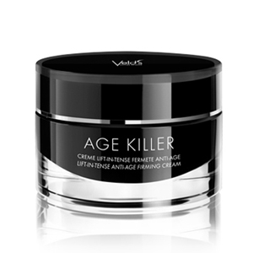

Nom commercial : Crème Lift-In-Tense Fermeté Anti-Âge
Marque : Veld’s
Catégorie | Crème
Gamme | Anti - âge

Prix de vente conseillé | 63 euros

Conditionnement | Pot en verre, bouchon en plastique
Emballage | Boîte en carton
Contenance | 50 ml
Texture | Crème
Couleur de la crème | Blanc
Parfum | Fruiée

Fonction du produit | Anti âge, fermeté du visage, tonicité lift du visage
Clientèle ciblée | A partir de 45 ans. Toutes peaux
Fréquence et mode d’utilisation | Chaque matin et soir
Précaution d’emploi | Eviter le contour des yeux.
Produits complémentaires | Sérum AGE KILLER

Composants spécifiques | Effets attendus
Aloe Ferox | Lifte la peau
Extrait du Fruit d’Aneth | Retend la peau
Vernonia Appendiculata | Raffermit la peau

FICHE PRESTATION
Nom de la prestation | Soin Lift Jeunesse
Durée de la prestation | 50 minutes
Prix de la prestation | 69 euros

Objectif de la prestation | Effet jeunesse  Peau lisse et plus jeune
Fréquence des soins | 1 fois par mois

PROTOCOLE DE LA PRESTATION
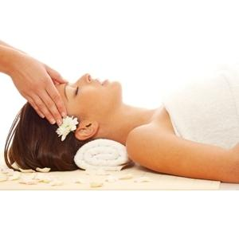
Etape | Produits, instruments et appareils | Objectif de l’étape
1 – Mise en condition de relaxation | Eau Dynamisante, Huile Relax | Préparer la cliente à recevoir le soin
2 - Démaquillage | Lotion Douce Démaquillante Yeux ou Démaquillant Express Yeux, Gelée Fondante Démaquillante | Eliminer les impuretés sans tirer ou irriter la peau
3 - Exfolier | Doux Polissant | Préparer la peau à une meilleure absorption des actifs de plantes contenus dans les produis Clarins
4 - Tonifier | Lotion Tonique | Parfaire le nettoyage et optimiser l’absorption de l’huile
5 – Protéger / Décongestionner | Gel contour des yeux ou Sérum contour des yeux | Isoler et traiter le contour des yeux
6 – Massage visage, décolleté et cuir chevelu | Huile Santal ou Orchidée Bleue | Optimiser l’action des produits avec les Méthodes exclusives Clarins 100% manuelles
7 – Masques visage | Masque contour des yeux ou Défatiguant éclair contour des yeux | Accélérer et amplifier l’action des produits
8 – Massage des mains | Crème jeunesse des mains | Pratiquer le massage des mains pour détendre davantage la cliente pendant la pose du masque
9 – Rafraîchir / Tonifier | Lotion Tonique | Rafraîchir et tonifier l’épiderme
10 – Hydrater / Nourrir / Tonifier | Multi – Active Jour  Multi-Régénérante Jour  Crème Multi-Intensive Jour  Capital Lumière Jour | Appliquer la crème de jour adaptée aux besoins de la cliente
11 – Détente finale | Friction à l’Eau Dynamisante | Rafraîchir à l’Eau Dynamisante
12 – Remise en beauté | Maquillage | Pratiquer un léger maquillage pour la mise en valeur de l’éclat et des bénéfices du soin

